**Прізвище:** Дацишин

**Ім’я:** Роман

**Група:** КН-405

**Кафедра.:** Кафедра Систем

Автоматизованого Проектування

**Дисципліна:** Методи синтезу та оптимізації

**Перевірила:** Климкович Т.А.

**Звіт**

До лабораторної роботи №1

На тему “ Дослідження роботи методів одновимірної оптимізації”

**Мета роботи:** Вивчити основні алгоритми розв’язку одновимірних оптимізаційних задач.

**Короткі теоретичні відомості**

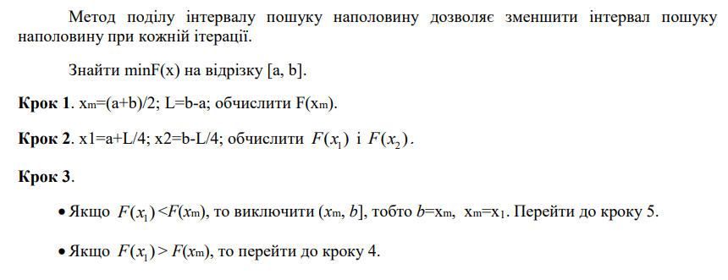

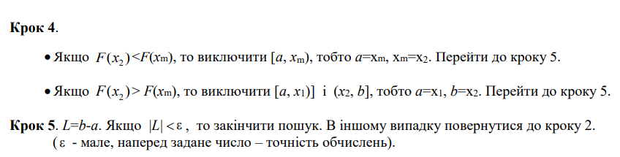

**Індивідуальне завдання:**

Знайти мінімальне значення функції f (x) на проміжку [a,b] . Точку * x визначити з точністю ε = 0.001 . Написати програму, передбачити вивід на екран і на друк проміжних значень обчислень, порахувати кількість ітерацій, необхідних для досягнення заданої точності.





Рис.1 Вводимо дані для розрахунків

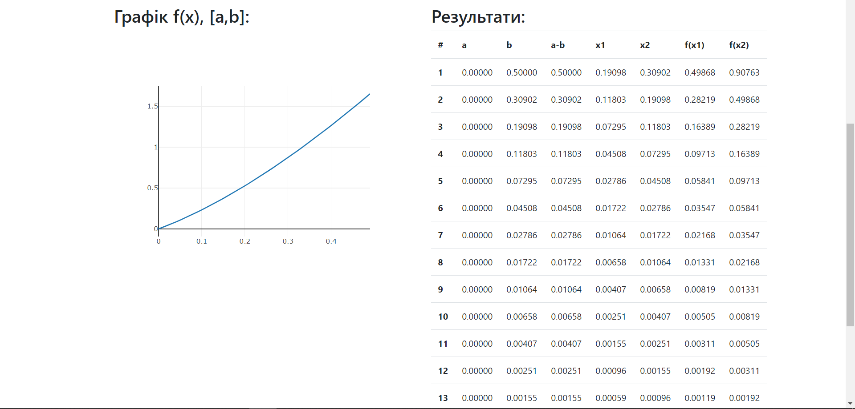

Рис. 2 Результат виконання програми

Результат отриманий за допомогою програми для точності 0.001 - мінімум функції f(x) на відрізку [0.0; 0.5] знаходиться в точці x = 0.00048 і f(0.00048) = 0.00096

**Код програми:**

**const goldenRatioMinimum = (fn, a, b, ε) => {**

**let html = "";**

**let html2 = `<p>Мінімум функції f(x) на відрізку [${a.toFixed(**

**1**

**)}; ${b.toFixed(1)}] знаходиться в точці x = `;**

**let values = [];**

**let i = 1;**

**ε = ε || 1e-8;**

**let φ = (-1 + Math.sqrt(5)) / 2;**

**let x1 = a + (1 - φ) * (b - a);**

**let x2 = b - (1 - φ) * (b - a);**

**let A = fn(x1);**

**let B = fn(x2);**

**values.push({**

**iteration: i,**

**a: a.toFixed(5),**

**b: b.toFixed(5),**

**difference: (b - a).toFixed(5),**

**x1: x1.toFixed(5),**

**x2: x2.toFixed(5),**

**fx1: A.toFixed(5),**

**fx2: B.toFixed(5),**

**});**

**html += `<tr>**

**<th scope="row">${i}</th>**

**<td>${a.toFixed(5)}</td>**

**<td>${b.toFixed(5)}</td>**

**<td>${(b - a).toFixed(5)}</td>**

**<td>${x1.toFixed(5)}</td>**

**<td>${x2.toFixed(5)}</td>**

**<td>${A.toFixed(5)}</td>**

**<td>${B.toFixed(5)}</td>**

**</tr>`;**

**while (b - a > ε) {**

**i++;**

**if (A < B) {**

**b = x2;**

**x2 = x1;**

**B = A;**

**x1 = a + (1 - φ) * (b - a);**

**A = fn(x1);**

**} else {**

**a = x1;**

**x1 = x2;**

**A = B;**

**x2 = b - (1 - φ) * (b - a);**

**B = fn(x2);**

**}**

**values.push({**

**iteration: i,**

**a: a.toFixed(5),**

**b: b.toFixed(5),**

**difference: (b - a).toFixed(5),**

**x1: x1.toFixed(5),**

**x2: x2.toFixed(5),**

**fx1: A.toFixed(5),**

**fx2: B.toFixed(5),**

**});**

**html += `<tr>**

**<th scope="row">${i}</th>**

**<td>${a.toFixed(5)}</td>**

**<td>${b.toFixed(5)}</td>**

**<td>${(b - a).toFixed(5)}</td>**

**<td>${x1.toFixed(5)}</td>**

**<td>${x2.toFixed(5)}</td>**

**<td>${A.toFixed(5)}</td>**

**<td>${B.toFixed(5)}</td>**

**</tr>`;**

**}**

**let x = (a + b) / 2;**

**x = Math.abs(x) < 1e-6 ? 0 : x;**

**html2 += `${x.toFixed(5)} і f(${x.toFixed(5)}) = ${fn(x).toFixed(5)}</p>`;**

**document.getElementById("math").innerHTML = html;**

**document.getElementById("math2").innerHTML = html2;**

**return {**

**x: x,**

**y: fn(x),**

**values: values,**

**};**

**};**

**const minimize = () => {**

**let getHtmlValue = document.getElementById("data").value;**

**let data = getHtmlValue.split(",").map(String);**

**let range = data[1].split(";").map(String);**

**let a = range[0].split("[");**

**a = parseFloat(a[1]);**

**let b = range[1].split("]");**

**b = parseFloat(b[0]);**

**draw(data[0], a, b);**

**let result = goldenRatioMinimum(**

**(x) => {**

**return eval(data[0]);**

**},**

**a,**

**b,**

**parseFloat(data[2])**

**);**

**};**

**const draw = (exp, a, b) => {**

**try {**

**const expr = math.compile(exp);**

**const xValues = math.range(a, b, 0.01).toArray();**

**const yValues = xValues.map(function (x) {**

**return expr.evaluate({ x: x });**

**});**

**const trace1 = {**

**x: xValues,**

**y: yValues,**

**type: "scatter",**

**};**

**const data = [trace1];**

**Plotly.newPlot("plot", data);**

**} catch (err) {**

**console.error(err);**

**alert(err);**

**}**

**};**

**Висновок:** під час виконання цієї лабораторної роботи я ознайомився з основними алгоритмами розв’язку одновимірних оптимізаційних задач. Також було написано програму для визначення максимуму функції на заданому проміжку методом ділення інтервалу на половину.